
Министерство образования и молодежной политики Свердловской области
ГАПОУ СО «Екатеринбургский колледж транспортного строительства»
Отчёт по программе «Практическое занятие 22_2
Разработка приложения для умных часов.»
Выполнил: Гребенюков Иван
Группа: ПР-31
Преподаватель: Мирошниченко Г. В.
2023
Цель: научиться создавать приложения для умных часов.
Приложение содержит:
- приветственный экран с логотипом и кнопкой перехода на экран входа;
- экран с двумя текстовыми полями для логина и пароля и кнопкой входа;
- экран с текстовой информацией;
Входные данные:
- email (String) – введенный пользователем логин;
- password (String) – введенный пользователем пароль;
Выходные данные:
- Сообщения пользователю об ошибках.

Листинг программы:
MainActivity.kt
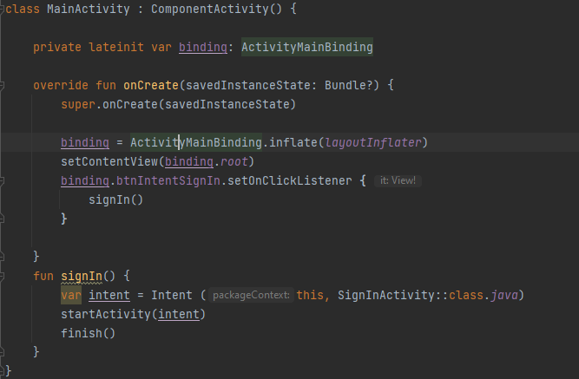
activity_main.xml
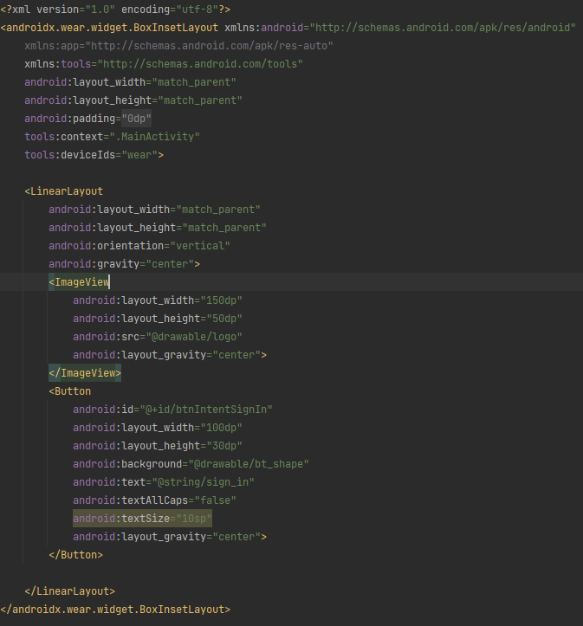
SignInActivity.kt
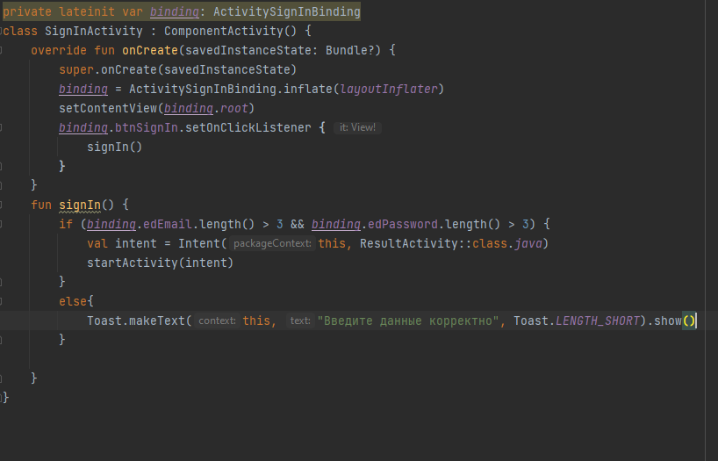
activity_sign_in.xml
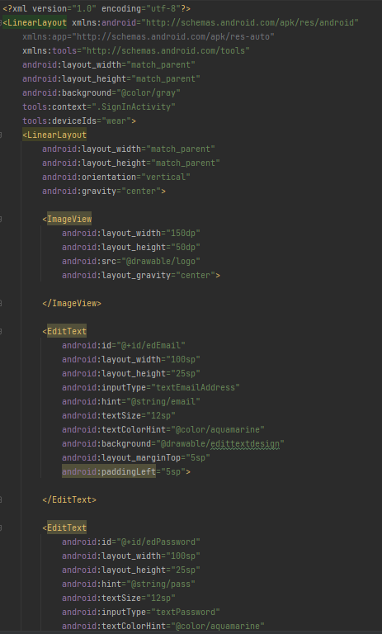
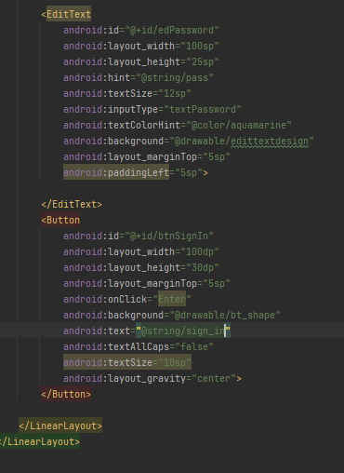
ResultActivity.kt
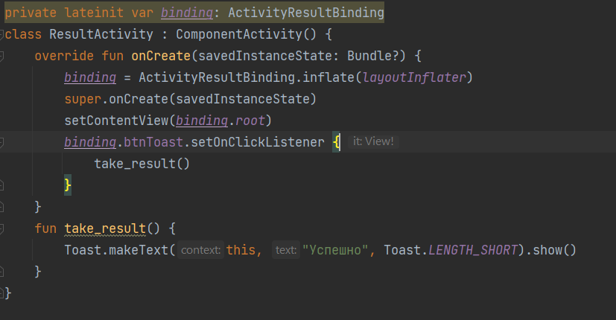
activity_result.xml
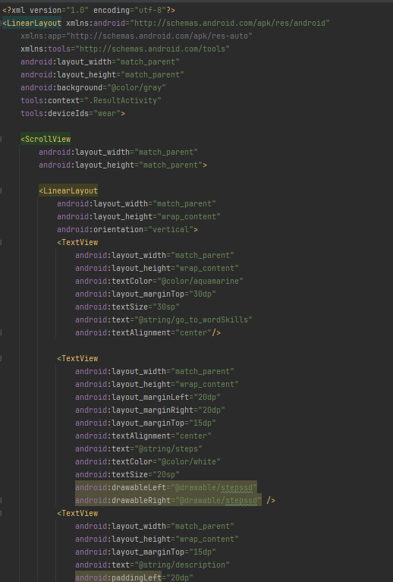
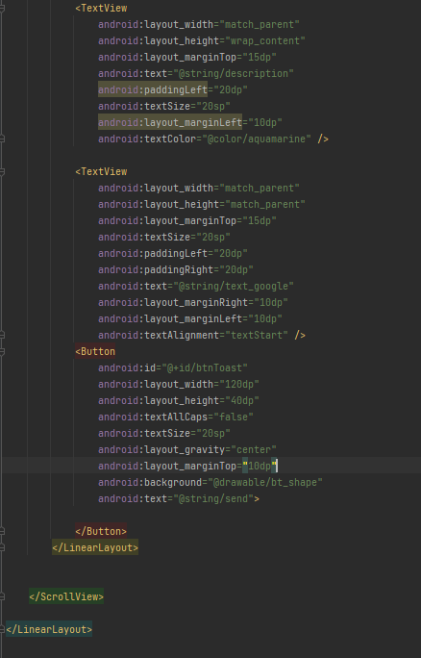
string.xml
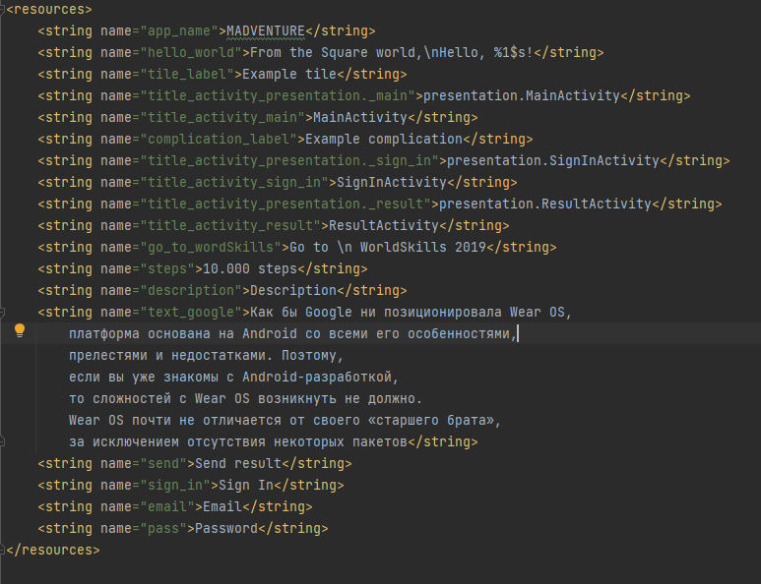
colors.xml
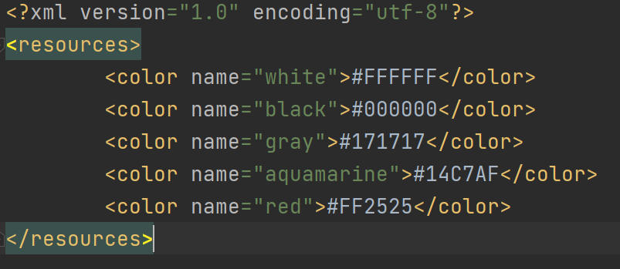
bt_shape.xml
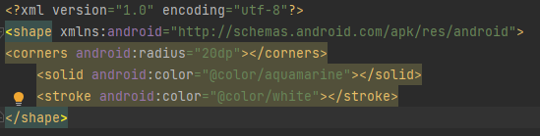
edittextdesign.xml
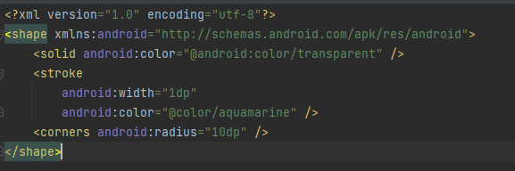
build.gradle
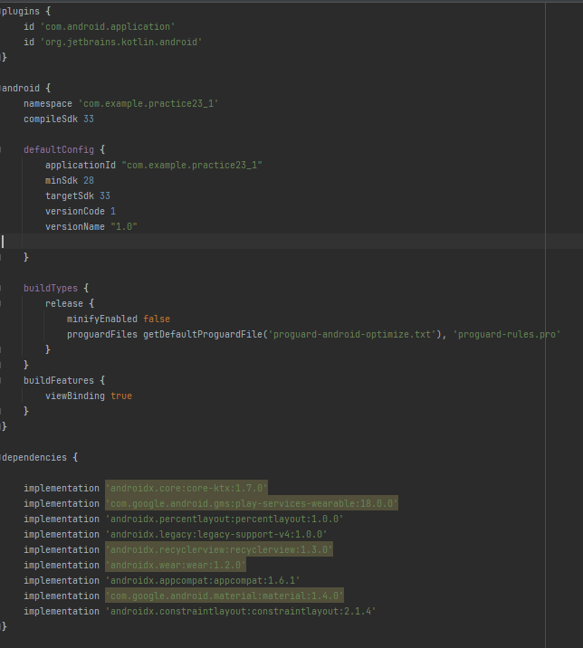

AndroidManifest.xml
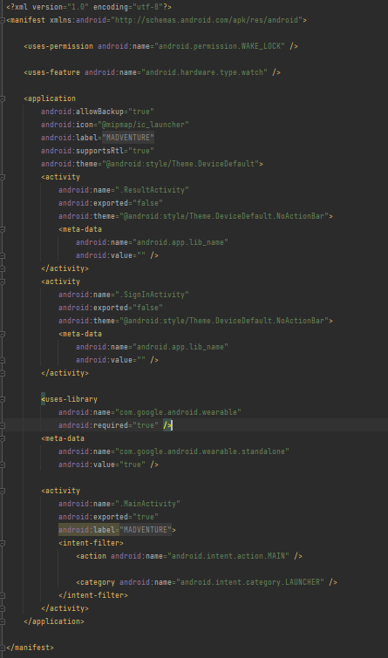
Файловая структура проекта
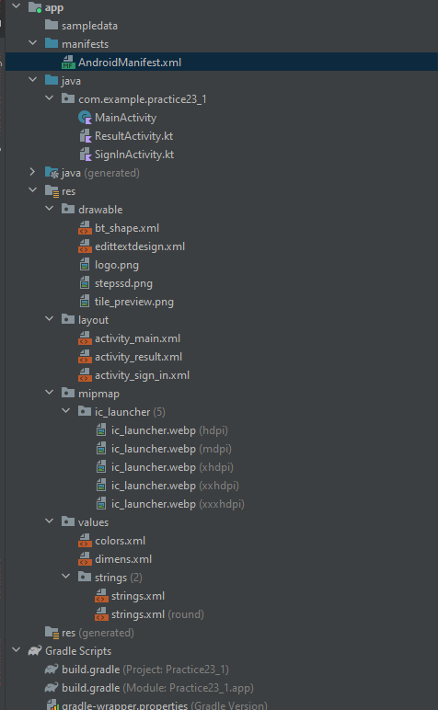

Экраны (взаимодействие с приложением):
Начальный экран
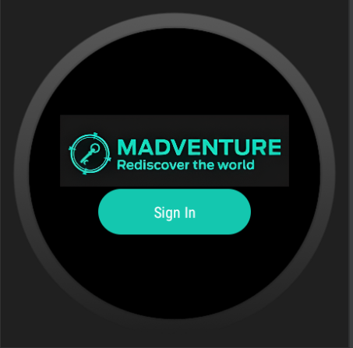
Экран входа
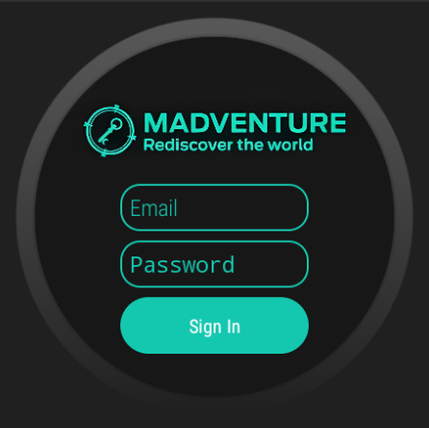
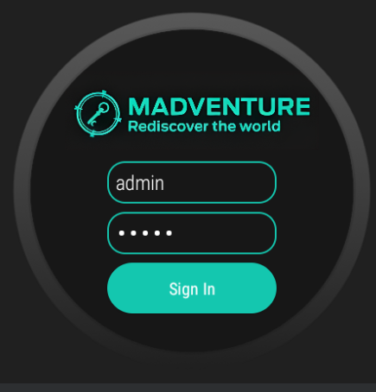
Сообщение об ошибке ввода данных
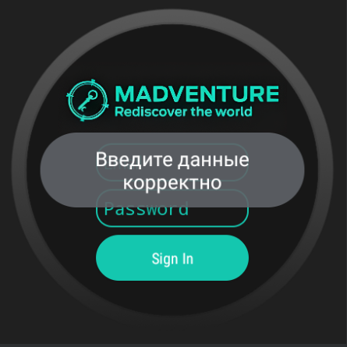

Экран с текстовой информацией
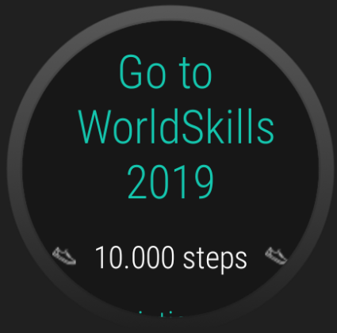
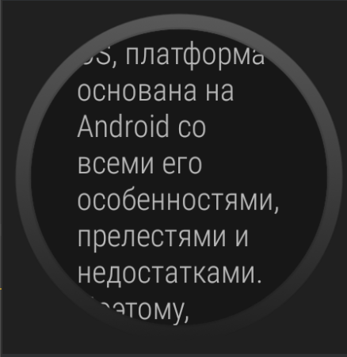
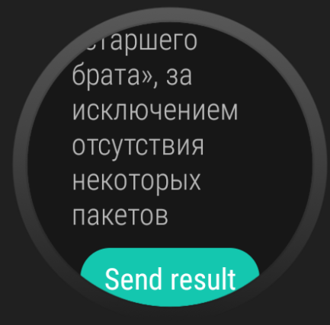
Уведомление при нажатии по кнопке
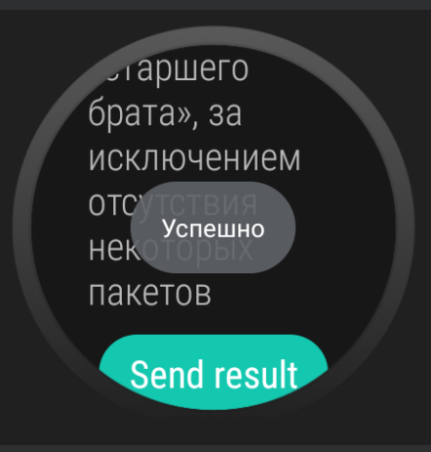

Тестовые ситуации:
Имеется проверка на ввод данных логина и пароля (больше 3х символов)
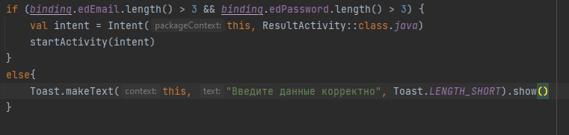

Вывод: благодаря практическому занятию 23_1, я научился работать создавать приложения под систему Wear OS.

